96/12/31

- 恭賀十二 月份取得證書之國內廠商
- 利碟股份有限公司 (LEAD DATA Inc.)
登錄項目：IECQ HSPM
證書編號：TW-HSPM-1218
稽核SI ：DNV
證書有效期： 2007/11/19至2010/11/18
- 達方電子股份有限公司 (Darfon Electronics Corp.)
登錄項目：IECQ HSPM
證書編號：TW-HSPM-1221、-1、-2
稽核SI ：UL
證書有效期： 2007/11/23至2010/11/22.
- 萬久平塑膠股份有限公司 (Wan Jeou Pyng Plastics Industry Co., Ltd.)
登錄項目：IECQ HSPM
證書編號：TW-HSPM- 1223
稽核SI ：SGS
證書有效期： 2007/11/23至2010/11/22
- 新日興股份有限公司 (Shin Zu Shing Co., Ltd.)
登錄項目：IECQ HSPM
證書編號：TW-HSPM-1224
稽核SI ：SGS
證書有效期：2007/12/10至2010/12/9
- 中華塑膠股份有限公司
(Chung Hua Plastic Industry Co., Ltd.)
登錄項目：IECQ HSPM
證書編號：TW-HSPM-1225
稽核SI ：SGS
證書有效期：2007/12/16至2010/12/15.
- 世豐螺絲廠股份有限公司 (SHEH FUNG SCREWS CO.,LTD.)
登錄項目：IECQ HSPM
證書編號：TW-HSPM-1226
稽核SI ：SGS
證書有效期：2007/12/18至2010/12/17
- 仁寶電腦工業股份有限公司 (Compal Electronics , Inc .)
登錄項目：IECQ HSPM
證書編號：TW-HSPM-1277,-1，-2，-3
稽核SI ：SGS
證書有效期：2007/12/19至2010/12/18
- 健鼎科技股份有限公司
(Tripod Technology Corporation)
登錄項目：IECQ HSPM
證書編號：TW-HSPM-1230
稽核SI ：UL
證書有效期：2007/12/25至2010/12/24

- 品質認證、EuP及RoHS /WEEE最新資訊:
2.1 RoHS檢測方法即將統一，IEC62321 111/95/CDV已通過表決
歷經兩個月的投票，IEC 62321Ed.1 111/95/CDV Electrotechnical Products Determination of six regulated substances 已於2007年12月14日，27個會員國全數表決通過。
IEC 62321 正式發行的時間表如下：
2008年3月 IEC TC 111 WG3 將於特拉維夫市舉辦會議，完成國際規範最終版本(Final Draft International Standard,FDIS)
2008年5月 舉辦為期兩個月的國際成員國投票
2008年7月 投票結果出爐
2008年8月 若順利通過成員國投票及IEC總部同意，正式公佈IEC62321標準
(資料來源: 全國公證檢驗股份有限公司網站, http://www.intertek-twn.com/big5/cmt/product10.asp#RoHSNews )

2.2 UL University【材料季】─ 聚合物材料安規系列研討 綠色流程管理持續發燒
聚合物高度的可塑性以及廣泛的應用範圍，使之成為消費性電子產品中獨特而重要的材料。有鑑於此，UL University特別針對聚合物材料推出一系列的課程，除了基礎的安規與測試說明外，在認證過程中用來判斷聚合物材料耐燃等級與穩定度的『長時間老化測試』，亦是每位製造商必須清楚了解的關鍵知識！此外，2007年亦新增了聚合物材料『電機／電子／機械產品應用』以及『報告解讀與後續檢驗測試要求』兩大主題，透過詳盡的解說與實務練習，協助廠商進一步了解材料的應用面，以及如何在取得認證之後，持續有效地符合安全規範。
正當各大企業皆為因應全球綠色指令，而欲積極落實綠色流程管理之際， ISO 9001的重要性亦不容忽視。由於QC 080000建構於ISO 9001之上，唯有先掌握ISO 9001的管理流程與精神，才能順利推動QC 080000。
(資料來源: http://www.ul.com.tw)

2.3 IECQ HSPM認可稽核之步驟：
IECQ HSPM認證稽核分為兩個步驟(Stage 1 & stage 2)。
Stage 1為文件審查，審查工廠所製作之HSPM系統文件是否與QMS系統文件密切連結、是否符合QC080000標準的要求、是否清楚定義申請工廠之HS/HSF政策、目標與範圍等。
Stage 2為現場稽核，HSPM的現場稽核是採用製程(流程)稽核的手法，揚棄ISO9000:94以標準\作業\記錄核對式的稽核，使被稽核對象無從事先準備，以達到稽核實際作業為目的。稽核人員稽核與HS/HSF有關之技術性作業，產品在產出的過程中，凡與有害物質有關之所有技術性作業，均為稽核之重點。

3.教育訓練資訊：
HOT!!

  - QC080000管理系統暨綠色零件資料庫應用平台研討會
主辦單位： 優力國際安全認證 (UL Taiwan) 有限公司
上課地點：新竹市埔頂路19號1樓宜特科技總公司九樓訓練教室
上課時間：97年1月16日（星期三）下午1時
報名方式：請填妥報名表E-Mail至 Hazel.Chen@tw.ul.com 或來電04-25288761 陳凱怡 小姐

4.國內外IECQ重要訊息
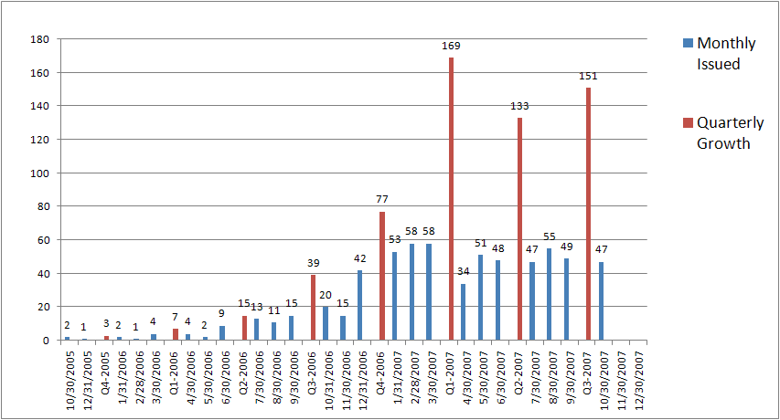
4.1 IECQ HSPM認可自2005年推動以來之成長狀況
台灣取得HSPM的廠商今年至十一月底止共計頒發101張證書。
4.2 TUV Rheinland 兩位稽核人員已於11月27, 28日完成Witness
Assessment，成為合格之IECQ HSPM稽核員，TUV Rheinland已成為ECCB登錄的第11家IECQ檢查機構

5. 國內IECQ稽核機構(SIs)：
目前登錄在美國ECCB(電子零件認證委員會)及我國CTECCB(中華民國電子零件認證委員會)之下的稽核機構(SI)及其認可稽核項目如下:
NSAI-CED: IECQ工廠認可(MA ,IECQ/ISO9001)、專業承包商認可(IECQ/ISO9001)、獨立試驗室認可(ITL, IEC/ISO 17025)、有害物質製程管理系統認可(HSPM)及RoHS獨立試驗室認可(RoHS ITL, IEC/ISO 17025+QC 080000)
SGS: 有害物質製程管理系統認可(HSPM)
DNV: 有害物質製程管理系統認可(HSPM)
UL : IECQ工廠認可(MA ,IECQ/ISO9001)、專業承包商認可(IECQ/ISO9001)、獨立試驗室認可(ITL, IEC/ISO 17025)、產品認證(QA、CA)及有害物質製程管理系統認可(HSPM)
LCIE-BV: 有害物質製程管理系統認可(HSPM)
Intertek: 有害物質製程管理系統認可(HSPM)
TUV-SUD: 有害物質製程管理系統認可(HSPM)
STR(台灣盛邦股份有限公司) :有害物質製程管理系統認可(HSPM)
GCS: 有害物質製程管理系統認可(HSPM)
ABS： 有害物質製程管理系統認可(HSPM)
TUV Rheinland有害物質製程管理系統認可(HSPM)

IECQ組織認可之訓練機構為: NSAI-CED、SGS及DNV
IECQ組織認可之HSPM獨立試驗室為: SGS 化學試驗室

中華民國電子零件認證委員會(CTECCB)
Tel: (02)23911627 Fax: (02)23419447
e-mail: cteccb@ms18.hinet.net
Web: http://www.cteccb.org.tw ,http://www.iecq.org.tw

